“PERENCANAAN TEBAL PERKERASAN JALAN
SIMPANG PERDAU – SANGKULIRANG, KABUPATEN KUTAI TIMUR”

Suwono
NPM. 09.11.1001.7311.101
Fakultas Teknik Jurusan Teknik Sipil
Universitas 17 Agustus 1945 Samarinda

ABSTRAK
Ruas Jalan Simpang Perdau- Sangkulirang yang merupakan Jalan Provinsi (klasifikasi jalan kolektor), menghubungkan kecamatan Sangkulirang ke Ibu Kota Sanggata seterusnya ke Ibu Kota Provinsi Kalimantan Timur, harus ditingkatkan lagi guna meningkatkan pertumbuhan ekonomi dikawasan lintas jalan tersebut. Kondisi lapis permukaan yang ada terlihat retak, serta mengalami deformasi pada jalur roda kendaraan.
Kerusakan perkerasan akan mengganggu kenyamanan dan keselamatan kendaraan, keindahan, dan pula mempengaruhi kinerja struktur perkerasan. Umumnya, pekerjaan pemeliharaan merupakan kegiatan untuk mempertahankan kondisi kemampuan pelayanan jalan yang layak, sehingga dapat memberikan kenyamanan dan keamanan bagi pengendara
Dalam penelitian ini, penulis secara spesifik melakukan penelitian pada ruas jalan Simpang Perdau-Sangkulirang, Kabupaten Kutai Timur untuk : (1) Mengetahui besar nilai dari Daya Dukung Tanah Dasar (DDT) dan (2) Merencanakan tebal lapis permukaan (aspal) jalan tersebut pada umur rencana 5 tahun dan 15 tahun.
Kata Kunci : Menghitung besar nilai Daya Dukung Tanah Dasar (DDT) dan merencanakan tebal perkerasan lentur dengan metode Analisa Komponen SNI 03-1732-1989.

PENDAHULUAN

Kabupaten Kutai Timur dengan ibukota Sanggata merupakan daerah pemekaran dari wilayah Kabupaten Kutai yang telah ditetapkan berdasarkan Uundan-Undang Nomor 47 Tahun 1999, hingga kini mengalami perkembangan yang pesat di segala sektor.
Pembangunan infrastruktur termasuk prasarana jalan terus dilakukan oleh Pemerintah Pusat, Pemerintah Provinsi Kalimantan Timur maupun dari Pemerintah Kabupaten Kutai Timur sesuai dengan skala prioritas pembangunan yang mendesak sesuai dengan kewenangan dan tangung jawabnya.

Ruas Jalan Simpang Perdau- Sangkulirang yang merupakan Jalan Provinsi (klasifikasi jalan kolektor), menghubungkan kecamatan Sangkulirang ke Ibu Kota Sanggata seterusnya ke Ibu Kota Provinsi Kalimantan Timur, harus ditingkatkan lagi guna meningkatkan pertumbuhan ekonomi dikawasan lintas jalan tersebut. Kondisi lapis permukaan yang ada terlihat retak, serta mengalami deformasi pada jalur roda kendaraan.
Masalah yang sering dihadapi pada suatu jalan adalah terjadinya kerusakan dini dan tidak tercapainya masa pelayanan jalan sesuai yang diharapkan. Salah satu cara untuk mengatasi masalah tersebut yaitu dengan merencanakan tebal perkerasan suatu jalan yang sesuai dengan ketentuan atau peraturan yang ada, berdasarkan lalu lintas harian rata-rata dan kondisi tanah pada jalan yang akan dibangun.
Hal inilah yang melatarbelakangi pentingnya penulis mengangkat topik Tugas Akhir ini dengan judul : “Perencanaan Tebal Perkerasan Jalan Simpang Perdau-Sangkulirang, Kabupaten Kutai Timur”.
Banyak metode yang digunakan untuk perencanaan tebal perkerasan lentur, salah satu metode yang dapat digunakan untuk perencanaan tebal perkerasan lentur adalah perhitungan dengan Metode Analisa Komponen .SNI.03-1732-1989.
Tujuan penelitian pada ruas jalan Simpang Perdau-Sangkulirang, Kabupaten Kutai Timur adalah untuk : (1) Mengetahui besar nilai dari daya Dukung Tanah Dasar (DDT) dan (2) Merencanakan tebal lapis permukaan (aspal) jalan tersebut pada umur rencana 5 tahun dan 15 tahun.

METODE PENELITIAN
Kegiatan penelitian dilaksanakan selama 5 bulan, terhitung sejak dari persiapan, pengumpulan data, analisis data, penulisan laporan dan seminar serta pendadaran.
Kegiatan penelitian, sebagai berikut : pengumpulan data meliputi (1) kepustakaan diperoleh dari literatur-literatur, bahan kuliah, majalah konstruksi, media internet dan media cetak lainnya, (2) data ruas jalan Simpang Perdau-Sangkulirang, Kabupaten Kutai Timur, (3) wawancara lagsung (direct interview) dengan berbagi pihak yang terkait dengan pekerjaan tersebut.
Setelah dilakukan pengumpulan data lapangan selanjutnya adalah tahap pengolahan data yang meliputi : daya Dukung Tanah Dasar (DDT), nilai California Bearing Ratio (CBR) dari lapis pondasi, jumlah Lintasan Harlan Rata-rata (LHR), data curah hujan, ketebalan dari masing-masing lapis pondasi.
Proses perencanaan tebal perkerasan lentur jalan raya dengan analisa komponen SNI 03-1732-1989.

HASIL DAN PEMBAHASAN

- Perhitungan Daya Dukung Tanah Dasar (DDT)

- Data Existing Jalan.
Data diperoleh dari hasil Suvey dan Pengukuran di lapangan, adapun datanya adalah sebagai berikut :
- Panjang Ruas Jalan : 9300 m
- Elevation Tertinggi : 99,723 m
- Elevation Terendah : 92,285 m
Kelandaian Jalan = (99,723 – 92,285)/ 9300 x 100% = 0,80 %

- Data struktur perkerasan yang ada (perkerasan lama).
  - Lapis Pemukaan berupa Lapis Aspal Beton (Laston) :
    - Tebal Lapisan : 0,05 m
    - Marshall Sisa : 81 % (Hasil Pemeriksaan Lab.)
  - Lapis Pondasi Atas berupa Agregat Klas A, datanya sebagai berikut :
    - Tebal Lapisan : 0,15 m
    - Nilai CBR : 90,40 % (Hasil Pemeriksaan Lab.)
  - Lapis Pondasi Bawah berupa Agregat Klas B, datanya :
    - Tebal Lapisan : 0,10 m
    - Nilai CBR : 80,60 (Hasil Pemeriksaan Lab.)
  - Tanah Dasar, adapun :
    - Nilai CBR : 6,154 % (Hasil Pemeriksaan DCP)

- Data Curah Hujan
Data curah hujan (CH), seperti pada table berikut ini.

Tabel 1. Data Curah Hujan
No. | Tahun | CH (mm)/Tahun
1 | 2007 | 975
2 | 2008 | 3161
3 | 2009 | 6899
4 | 2010 | 5961
5 | 2012 | 6129

- Data Lalu Lintas ( LHR )
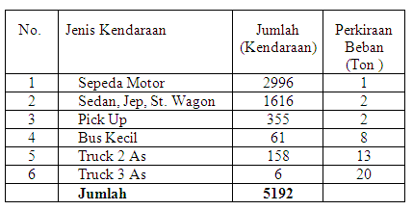
a. Tabel 2 : Lalu Lintas (LHR) tahun 2012

b. Tabel 3 : Lalu Lintas (LHR) tahun 2013
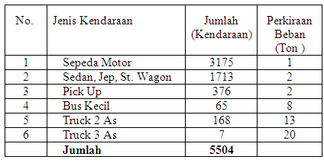

c. Data jumlah Lajur dan Arah :
- Jumlah Lajur : 2 Lajur
- Jumlah Arah : 2 Arah
d. Persentase kendaraan berat yang lewat :
65 + 168 + 7
= ------------------ x 100 = 4,36 %
5504
e. Pertumbuhan Lalu lintas : (dari LHR 2012 ke LHR 2013)
5504 - 5192
= ------------------- x 100 = 6,0 %
5192
f. Kelas Jalan : Ruas Jalan Sp Perdau-Sangkulirang merupakan Jalan Provinsi yang termasuk dalam Kelas Jalan Kolektor Primer.
- Perhitungan Tebal Perkerasan Jalan
- Perhitungan Lalu Lintas Harian akhir umur rencana 5 tahun (2018)
( 1 + i )^{n} x K
i = 6 % (pertumbuhan lalu lintas).
K = LHR tahun 2013.
n = 5 (umur rencana)
Tabel 4. Jumlah LHR Akhir Umur Rencana 5 tahun ( 2018 )
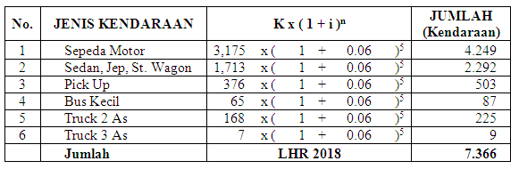

- Perhitungan Lalu Lintas Harian akhir umur rencana 15 tahun (2028)
( 1 + i )^{n} x K
i = 6 % (pertumbuhan lalu lintas).
K = LHR tahun 2013.
n = 15 (umur rencana)
Tabel 5. Jumlah LHR Akhir Umur Rencana 15 tahun (2028)
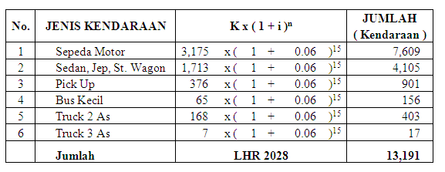

- Perhitungan angka Ekivalen masing -masing kendaraan, dengan rumus :
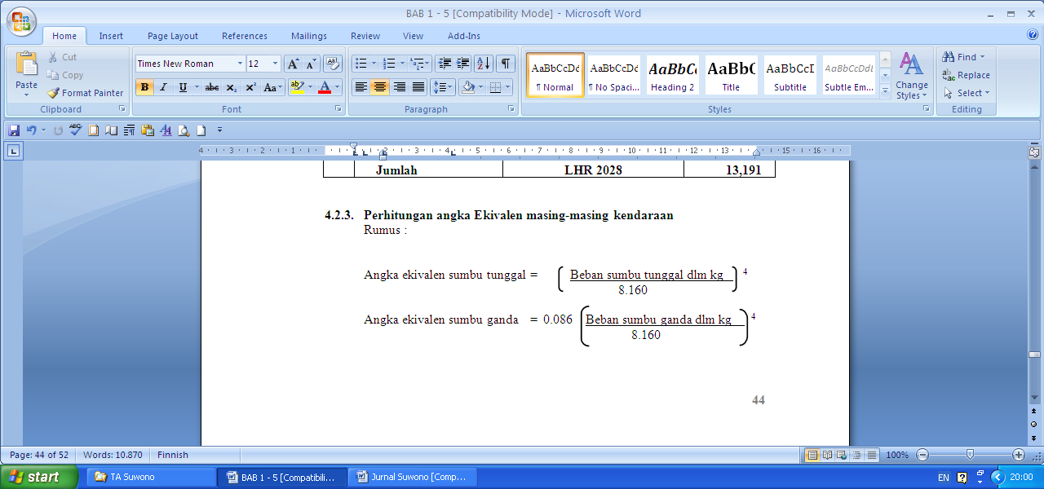

Tabel 6. Perhitungan Angka Ekivalen masing-masing kendaraan
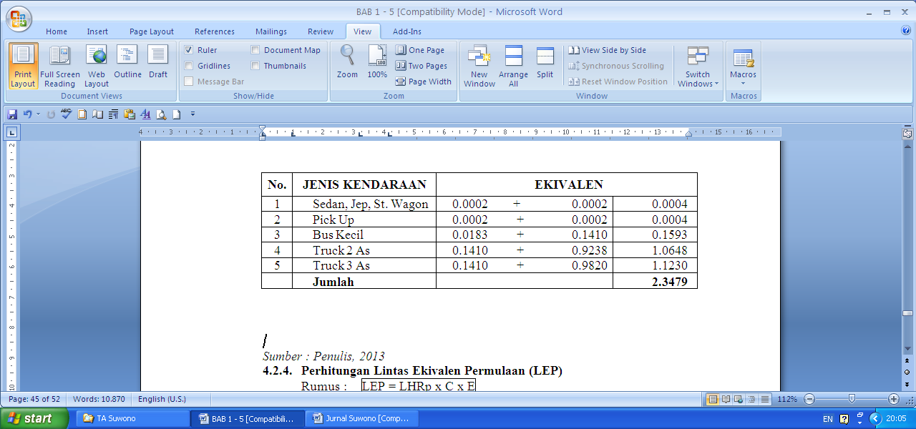

- Perhitungan Lintas Ekivalen Permulaan (LEP)
Rumus : LEP = LHRp x C x E
Dimana
LHRp = Lalu Lintas Harian pada awal umur rencana (2013)
C = Koefisien distribusi = 0,50 (2 Lajur , 2 Arah)
E = Ekivalen
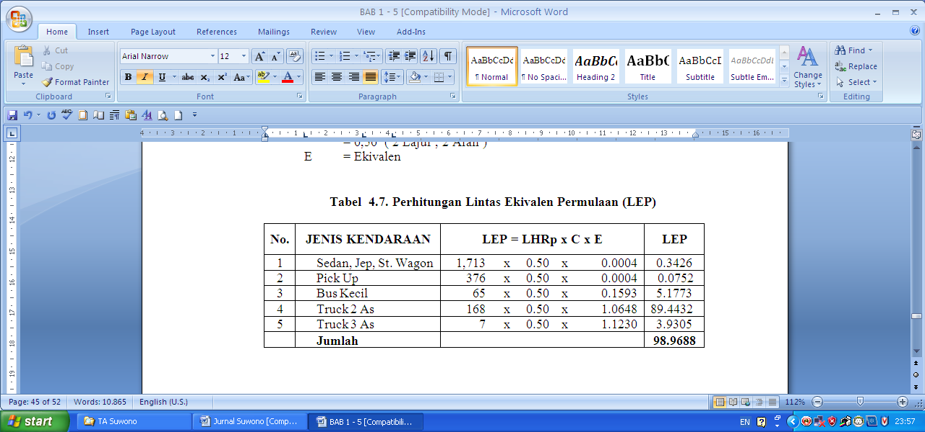
Tabel 7. Perhitungan Lintas Ekivalen Permulaan (LEP)

- Perhitungan Lintas Ekivalen Akhir (LEA)
Rumus : LEA = LHRa x C x E
Dimana
LHRa = Lalu Lintas Harian pada akhir umur rencana (2013)
C = Koefisien distribusi = 0,50 (2 Lajur , 2 Arah)
E = Ekivalen
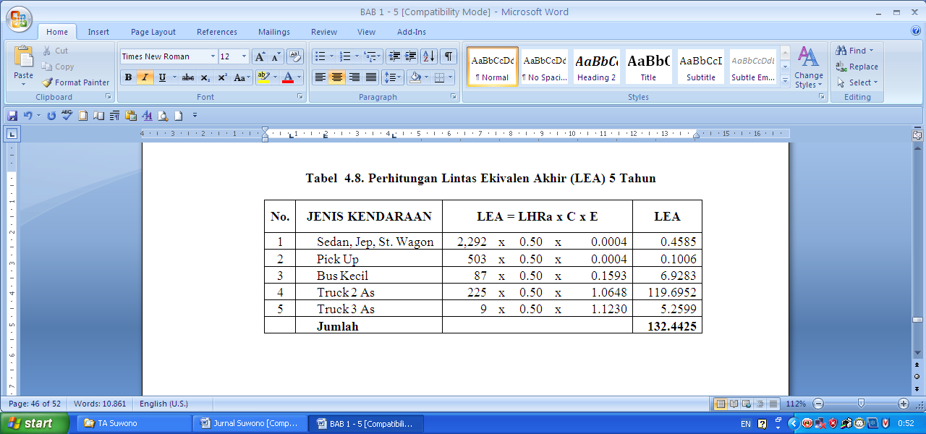
Tabel 8. Perhitungan Lintas Ekivalen Akhir (LEA) 5 Tahun

Tabel 9. Perhitungan Lintas Ekivalen Akhir (LEA) 15 Tahun
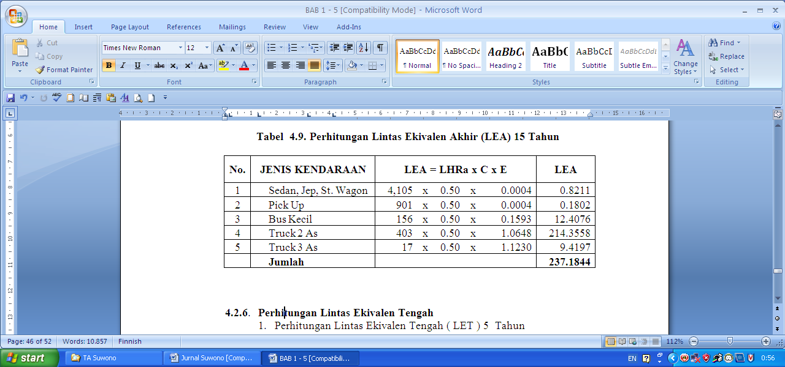

- Perhitungan Lintas Ekivalen Tengah (LET)
- Perhitungan Lintas Ekivalen Tengah ( LET) 5 Tahun
LET5 = (LEP + LEA5)/2
= (98.9688+132.443)/2
= 115.706
- Perhitungan Lintas Ekivalen Tengah ( LET) 15 Tahun
LET15 = (LEP + LEA15)/2
= (98.9688+237.184)/2
= 168.077

- Perhitungan Lintas Ekivalen Rencana (LER)
- Perhitungan Lintas Ekivalen Rencana (LER) 5 Tahun
Dimana UR= Umur Rencana
LER 5=LET5xUR/10
=115.7056x 5/10= 57.853
- Perhitungan Lintas Ekivalen Rencana (LER) 15 Tahun
LER15=LET15xUR/10
=168.0766 x 15/10 = 252.115

- Perhitungan Indeks Tebal Perkerasan yang diperlukan
Keterangan :
- CBR= 6,154
- Daya Dukung Tanah/DDT : Gambar korelasi DDT dan CBR) = 5,15
- Indeks Permukaan pada akhir umur rencana (IPt) = 2,0 dimana Klasifikasi Jalan adalah Jalan Kolektor.
LER5 = 57.853 dan LER15 = 252.115
- Indeks Permukaan pada awal umur rencana (IPo) = 3.9 - 3.5.
- Faktor Regional (FR) = 1,5
dimana :
Curah Hujan=6129mm/th> 900 mm/th.
% Kendaraan Berat = 4,36 % < 30 %
Kelandaian Jalan = 0,41 % < 6 %
- Koefisien Kekuatan Relatif :
Laston a1 = 0.35, MS ( 590)
Batu Pecah (Kelas A) a2 = 0.14, CBR 90,4 %
Batu Pecah (Kelas B) a2 = 0.13, CBR 80,6%
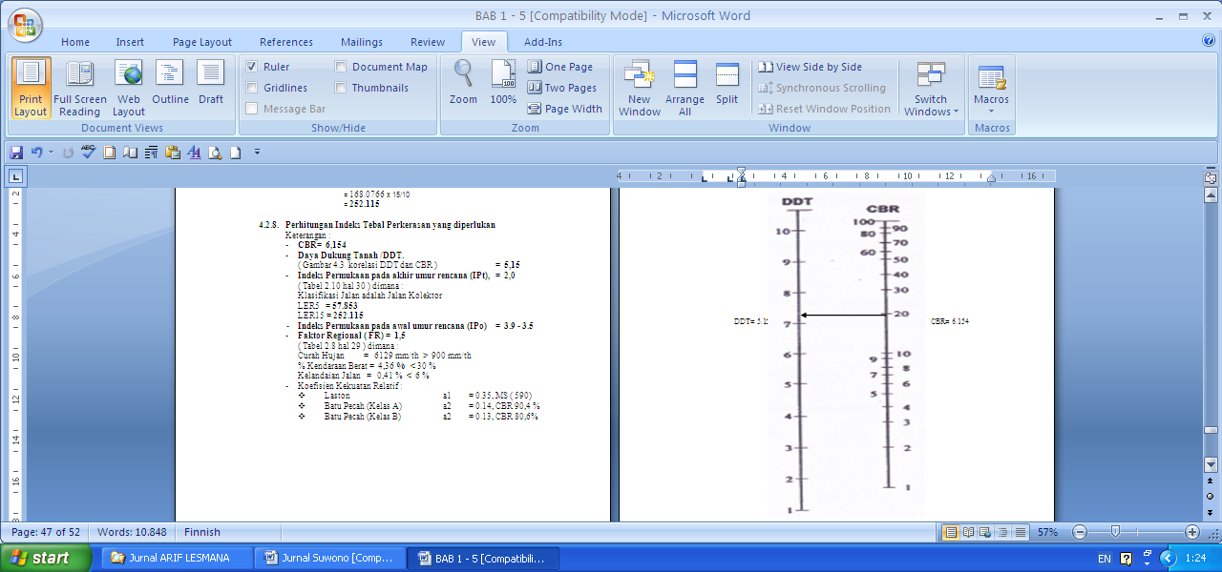

Gambar 1 : Grafik korelasi DDT dan CBR
- Mencari ITP 5
ITP5 = 6.2 (Diagram Monogram)
DDT= 5.15, LER5 = 57.853, FR = 1,5 IPo = 3,9 – 3,5 dan IPt = 2,0
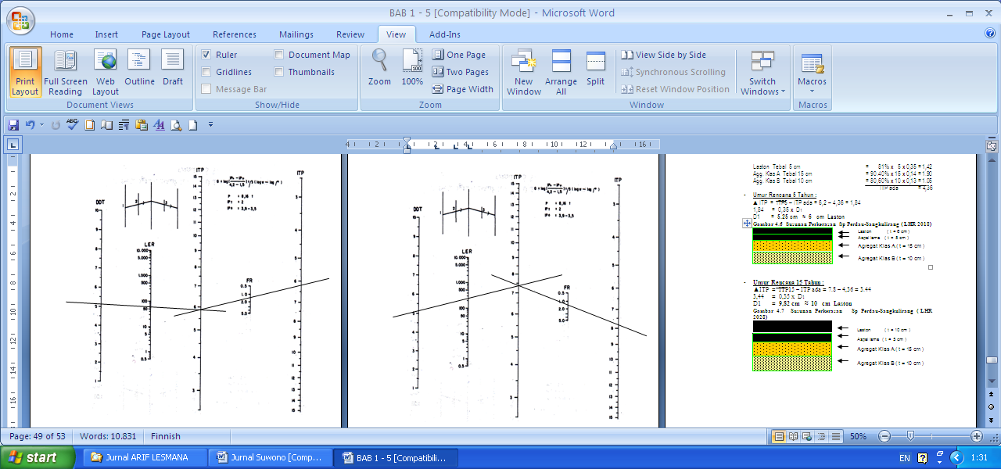

Gambar 2. Nomogram Untuk IPt = 2,0 dan IPo = 3,9 -3,5
- Mencari ITP 15
ITP15 = 7,8 (Diagram Monogram)
DDT= 5.15, LER5 = 252.115, FR = 1,5 IPo = 3,9 – 3,5 dan IPt = 2,0

Gambar 3. Nomogram Untuk IPt = 2,0 dan IPo = 3,9 -3,5

- Perhitungan Menentukan Tebal Lapis Tambahan :
- Kekuatan Jalan Lama :
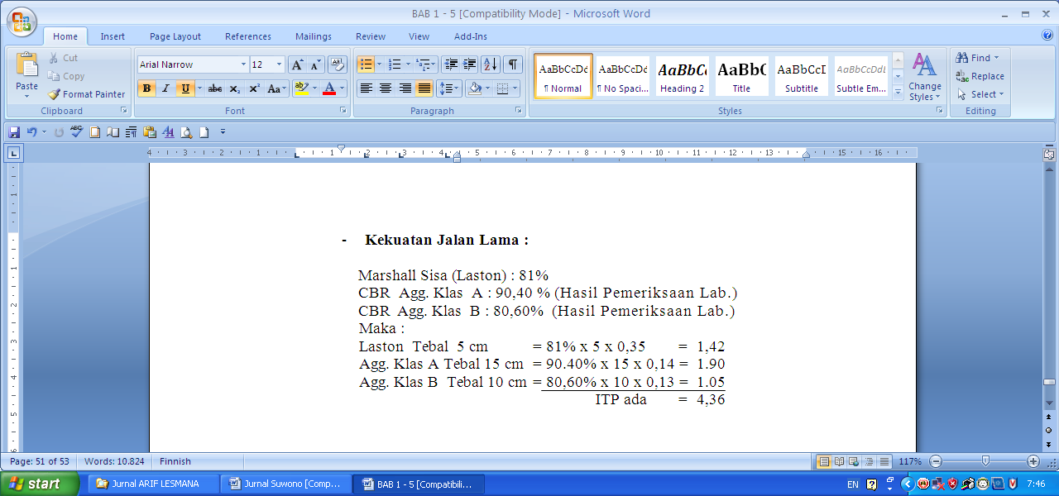

36
- Umur Rencana 5 Tahun :
▲ITP = ITP5 – ITP ada = 6,2 – 4,36
= 1,84
1,84 = 0,35 x D1
D1 = 5.25 cm ≈ 6 cm Laston

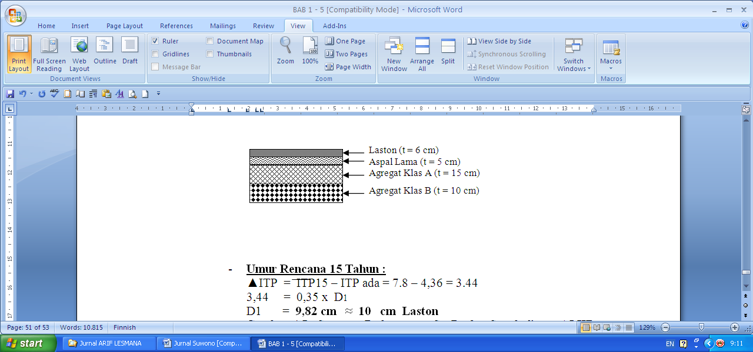
Gambar 4. Susunan Perkerasan Sp. Perdau-Sangkulirang (LHR 2018)

- Umur Rencana 15 Tahun :
▲ITP = ITP15 – ITP ada = 7,8 – 4,36
= 3,44
3,44 = 0,35 x D1
D1 = 9,82 cm ≈ 10 cm Laston

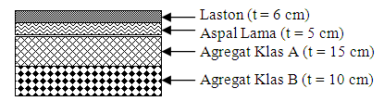
Gambar 5. Susunan Perkerasan Sp. Perdau-Sangkulirang (LHR 2028)

KESIMPULAN DAN SARAN

    - Kesimpulan
Berdasarkan hasil penelitian dan pembahasan dapat diambil kesimpulan sebagai berikut :
- Nilai Daya Dukung Tanah Dasar adalah 5,15 KN/m² yang didapat dari hasil korelasi CBR (6,154 %) dengan Uji DCP.
- Tebal lapis tambahan (over lay) adalah :
- Untuk umur rencana 5 tahun adalah 6,0 cm (Laston).
- Untuk umur rencana 15 tahun adalah: 10 cm (Laston).

    - Saran
Berdasarkan hasil penelitian dan pembahasan dapat kemukakan saran sebagai berikut :
- Sebaiknya tebal lapis perkerasan dapat di over lay sesuai tahun yang direncanakan yaitu :
- Untuk umur rencana 5 tahun (tahun 2018) adalah 6,0 cm.
- Untuk umur rencan 15 tahun (tahun 2028) adalah 10,0 cm.
- Perlu adanya pemeliharaan rutin setelah ruas jalan selesai dilaksanakan, serta kontrol pengawasan beban gandar kendaraan yang akan menggunakan jalan tersebut, hal ini harus menjadi perhatian pihak-pihak terkait.
- Sebelum dilakukan lapis tambah (over lay) pada tahun yang akan dilaksanakan, sebaiknya dilakukan perhitungan dan survey ulang untuk mendapatkan hasil yang lebih akurat.

DAFTAR PUSTAKA

Alik Ansyori Alamsyah, Ir. Rekayasa Jalan Raya Tahun 2006
Departemen Pekerjaan Umum, Petunjuk Perencanaan Tebal Perkerasan Dengan Lentur Jalan Raya Dengan Metode Analisa Komponen, Yayasan Badan Penerbit Departemen Pekerjaan Umum, 1989.
Departemen Pekerjaan Umum, 1983, Petunjuk Pelaksanaan Lapis Aspal Beton (Laston) Kelas B.
Departemen Pekerjaan Umum, 1983, Petunjuk Pelaksanaan Lapis Aspal Beton Pondasi Atas (Laston Atas).
Departemen Pekerjaan Umum, 1983, Petunjuk Pelaksanaan Lapis Aspal Beton Pondasi Bawah (Laston Bawah);
Hendarsin Shirley L, 2000, Penuntun Praktis Perencanaan Teknik jalan. Raya, Politeknik Negeri Bandung, Jurusan Teknik Sipil, Bandung.
Kementerian Pekerjaan Umum, Spesifikasi Teknis 2010 (Revisi 1), Direktorat Jenderal Bina Marga, 2010.
Manual Konstruksi dan Bangunan, Survey Kondisi Jalan untuk Pemeliharaan Rutin Kementerian Pekerjaan Umum, 2011.
Manual Konstruksi dan Bangunan, Perbaikan Standar untuk Pemeliharaan Rutin Kementerian Pekerjaan Umum , 2011.
Menteri Pekerjaan Umum, Peraturan Menteri Pekerjaan Umum tentang Tata Cara Pemeliharaan dan Penilikan Jalan, 2011
Saodang, Hamirhan, Perancangan Perkerasan Jalan Raya, Penerbit Nova, Bandung, 2005
Silvia Sukirman, 1999, Perkerasan Lentur Jalan Raya, Penerbit NOVA, Bandung.
Standar Nasional Indonesia (SNI) Petunjuk Perencanaan Tebal Perkerasan Lentur Jalan Raya dengan Metode Analisa Komponen (SNI-03-1732-1989-F) 1989.
Sunggono Kh, 1984, Buku Teknik Sipil, Nova, Jakarta.

